线缆标志打印系统
C-280T
软
件
使
用
说
明
书
北京第欧丽标科技有限公司

目 录

目 录 1
1 介绍 3
2 目的 3
3 范围 3
4 软硬件环境要求 3
5 软件的安装与卸载 4
5.1 安装软件 4
5.1.1 安装打印软件 5
5.2 卸载软件 8
5.2.1 第一种方式 8
5.2.2 第二种方式 8
6 软件使用 9
6.1 文件菜单 10
6.2 页面编辑 13
6.2.1 选择方向 14
6.2.2 设置段长 14
6.2.3 设置对齐 15
6.2.4 设置修饰 15
6.2.5 设置字号 15
6.2.6 设置序号 16
6.2.7 设置重复数 16
6.2.8 贴纸上下偏移设置 16
6.2.9 特殊补偿量设置 17
6.3 右键菜单 18
6.4 编辑菜单 20
6.5 设置菜单 21
6.5.1 修改打印机名称 21
6.5.2 贴纸上下偏移设置 21
6.5.3 选择材料 21
6.6 联机状态 22
6.6.1 联机未就绪 22
6.6.2 联机就绪 22
6.7 多机联机打印 22
6.7.1进行单台设备连接电脑 22
6.7.2 然后修改设备名称 22
6.7.3 就按该操作顺序修改要联机的所有设备名称。注： 23
6.7.4然后联机所有打印机设备 23
6.7.5然后输入和设置好打印内容 24
6.7.6最后操作多台设备打印 24
6.7.7 多机联机打印-常见问题 25
6.8 帮助菜单 26

1 介绍
本用户手册首先给出使用手册的目的和范围等基本信息。在不同版本的Microsoft Windows操作系统或者不同种类的计算机上这些图片可能有细微的差别。

2 目的
讲述怎样安装、配置和使用丽标C-280T线缆标志打印系统。

3 范围
本手册假设你已经熟悉了图形操作界面，例如：Microsoft Windows XP,98,Vista,Win7,Win8等操作系统。同时，本手册假设你已经掌握了文件和目录的组织结构形式，并对中英文输入有所了解。

4 软硬件环境要求
丽标标志打印系统对计算机硬件环境的要求不高，对计算机设备配置的最低要求是：CPU Pentium 1000MHz，100兆可用硬盘空间，2GB内存，鼠标一个，键盘一个，光驱一个，标准VGA显示器一台。
本系统可以适应多种版本的Window操作系统，可以运行于Window 98/ /2000/XP/Vista/Win7/Win8等操作系统中。
系统的硬件连接：将丽标标签打印机准备好，并将打印机电源线和USB数据线连接好。打开打印机电源，按回车进入主界面后,当打印软件显示“丽标C-280T线号机联机就绪”状态时，系统的硬件工作环境就搭建好了。（具体该部分的内容请参阅打印机使用说明书或联机使用说明书）

5 软件的安装与卸载
本部分介绍怎样安装/卸载丽标标志打印系统。

5.1 安装软件
此软件使用于新版本，无需USB驱动。软件安装前请关掉所有当前正在运行的应用程序，将安装光盘或者软盘插到驱动器内，打印机正确联机，并处于联机状态。(如果是硬盘安装则可省略该步骤)。
安装使用本系统软件需要下面步骤：
步骤一、安装C-280T打印系统软件
步骤二、安装完毕运行软件
注：在安装过程中由于每个客户使用的系统不同，所看到的一些提示及图片与说明书中的图片会有所出入，但大体安装方法没有变化，请参考说明书安装。

5.1.1 安装打印软件
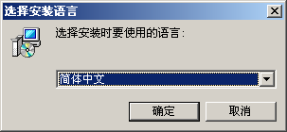
(1) 双击光盘目录中的“setup.exe”,进入安装界面
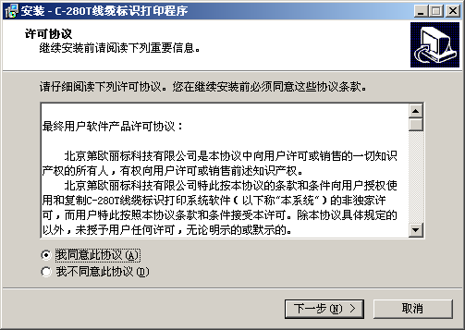
（2）请完整阅读“许可协议”，然后选择【同意】，点击下一步；

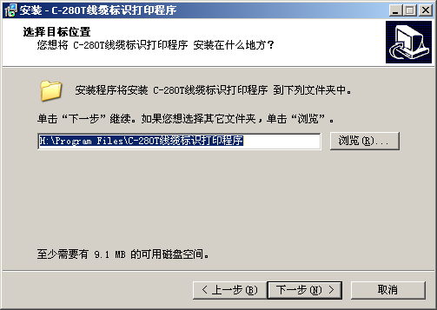
（3） 选择安装目录，点击下一步
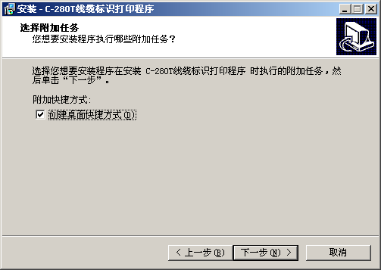
（4） 确认安装，点击下一步进行安装

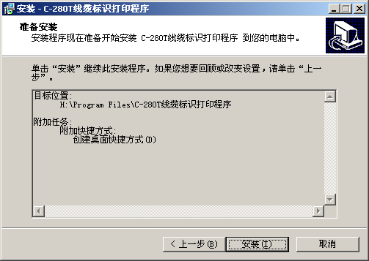
（5）根据提示点击关闭完成安装

5.2 卸载软件
打印软件的卸载共有两种方式操作，如下：

5.2.1 第一种方式
要想卸载本打印软件，可以转到操作系统中的“我的电脑” |“控制面板”处，在那里找到“添加/删除程序”后双击相应的图标，在弹出的对话框下部分选中本软件条目，然后确认删除即可。或在目录中点击C-280T程序.exe，根据提示卸载

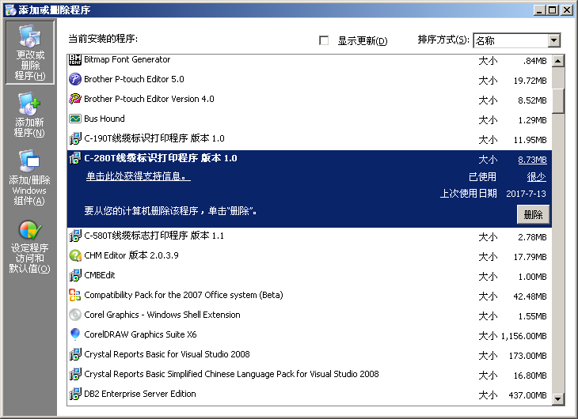

5.2.2 第二种方式
点击“开始”-“程序”-“C-280T线缆标识打印程序”-“卸载C-280T线缆标识打印程序”，然后按照提示操作即可卸载。
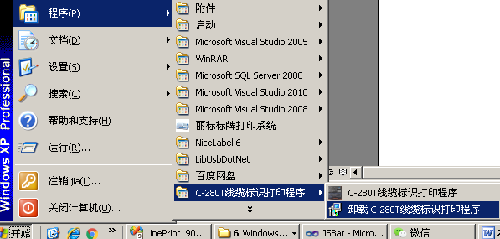

6 软件使用
本部分具体介绍C-280T打印系统软件的编辑使用。
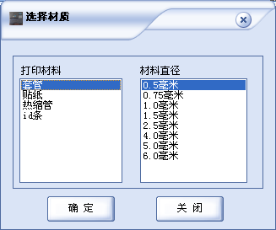
首先找到并双击文件名为C-280T线缆标志打印系统图标，启动本系统（或者利用程序组中的快捷方式启动）。如果启动成功，则将弹出如下程序界面:
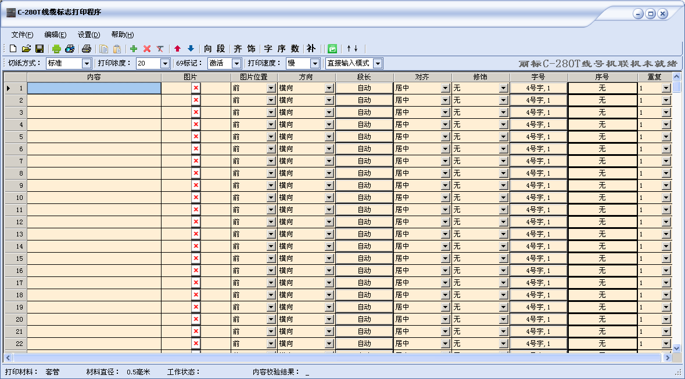
图：程序启动界面
在上面的界面中，根据实际情况设置是用的打印材料，材料直径等，点击确认进入主程序界面，

6.1 文件菜单
下图是文件操作部分的下拉菜单。我们将一一介绍各菜单项功能。
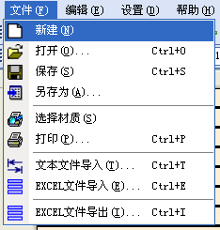
图：文件下拉菜单
[新建] 点击"新建"菜单项，系统将自动为用户新建一个缺省文件名为"未命名.lpn"的文件，此时用户可以开始编辑一个新的页面文档。如果在新建文档前用户对已存在的文档进行了修改，那么新建文档前系统将提示用户进行保存。
[打开…] 点击"打开"菜单项，系统将弹出标准的文件"打开"窗口，让用户选择打开一个已存在的页面文档（文件后缀为*.lpn的文件）。用户可以根据需要对打开的*.lpn文件进行打印工作或者对打开的*.lpn文件的页面内容进行修改工作。如果在打开文档前用户对已存在的文档进行了修改，那么在打开新文档时，系统将提示用户进行保存。
[保存] 用户在主界面中将需要打印的页面内容和格式编辑及设置完成后，需要及时进行保存。选择文件菜单中的"保存"选项，用户编辑后的页面文档才能被保存下来。
[另存为] 用户也可以将编辑的文件"另存为"新的文件，在另存时可以选择新的路径和文件名。
[选择材质] 打印时所使用的打印材料以及材料的尺寸大小有一定的差别,用户可以在"打印设置"对话框中对打印材料以及材料尺寸进行设置。在打印设置窗口上用户可以设置打印材料、打印直径等。
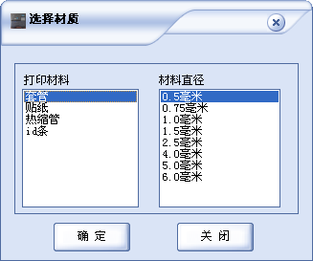
图：选择材质窗口
在"选择材质"对话框中，打印材料分为"套管"、"贴纸"、"热缩管"、"id条"等材料。
每种材料可选择的直径范围不同，根据实际情况选择打印材料直径。
[打印] 文件菜单中的打印项可以让用户实现打印功能，同时用户可以对"打印内容"进行设置，点击确认，就可以将需要打印的页面内容输出到打印机中。
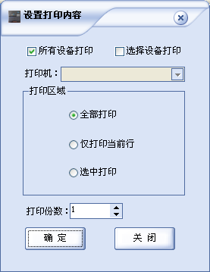
图：打印窗口
【所有设备打印】根据连接的设备数量全部进行打印任务；
【选择设备打印】在打印机列表中选择一台设备进行打印任务；
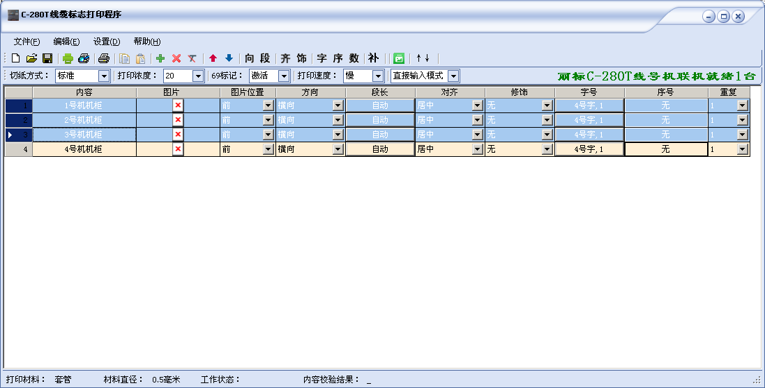
选中打印：需选择要打印的内容为蓝色后，在点击选中打印
[文本文件导入] 文件菜单中的文本文件导入项可以让用户将纯文本文件（后缀为*.txt的文件）内容加入到当前页面文档中来。导入文本时，以该文本的回车换行为分界点，回车换行间的数据为一个页面数据。用户可以将事先准备好的文件内容导入到本系统中，这样，用户就不必再重复输入页面内容，即可对已经存在的文件进行打印工作。

[EXCEL文件导入] EXCEL文件导入（后缀为*.excel的文件）.该文件以一个单元格换行为一个页面数据，每行只有第一个单元格有效,用户可以将事先准备好的文件内容导入到本系统中，这样，用户就不必再重复输入页面内容，即可对已经存在的文件进行打印工作。

[EXCEL文件导出]文件菜单中的EXCEL文件导出项可以让用户将主界面上的页面内容导出为纯excel文件（后缀为*.excel的文件，设置不会保存），并根据提示保存到指定目录下。

6.2 页面编辑
在用户进行了"新建"、"打开"或者"导入"操作以后，用户就可以对页面文档进行编辑了。
编辑页面包含多个信息项，具体含义如下所述：

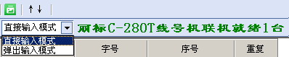
（选择输入模式）
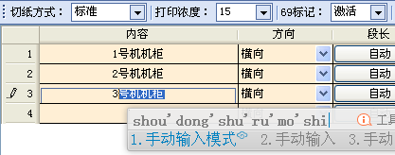
（1、手动输入模式）
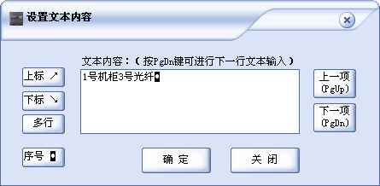
（2、弹出输入模式）
页面内容是打印时需要打印的中文文字或英文字母，在页面内容列单击鼠标，选中一行后则可以进行页面内容的编辑、修改和删除操作。该内容受到后面将要介绍格式的修饰和限制。
图：页面内容两种输入模式（手动输入、弹出输入）

[上标] 在编辑的页面中加入上标；
[下标] 在编辑的页面中加入下标；
[多行] 和回车键功能（Enter）一样，实现多行打印；
[序号] 在文本输入框任意内容位置插入序号；
选择一台联机的“打印机”
设置打印区域，三种选择模式
设置打印份数
最后点击【确定】就开始打印。
选择一种“打印模式”
[上一项] 可直接切换到上一行的内容，且保存之前行输入的内容（快捷键：PageUp）；
[下一项] 可直接切换到下一行的内容，且保存之前行输入的内容（快捷键：PageDown）；
[确定] 保存输入的行内容，且关闭编辑页面；
[关闭] 退出编辑页面。

6.2.1 选择方向
单行选择横向时，则横向打印。 单行选择竖向时，则竖向打印。
如果已经是竖向打印，不允许设置双行和上下标输入。

6.2.2 设置段长
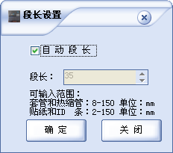
段长值输入框 根据不同材质设置段长，单位mm，或自动段长。

6.2.3 设置对齐
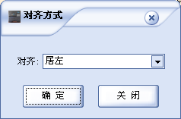
对齐下拉列表 根据不同的对齐方式进行选择，且确定。

6.2.4 设置修饰
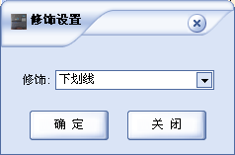

修饰设置：无、边框、下划线。

6.2.5 设置字号
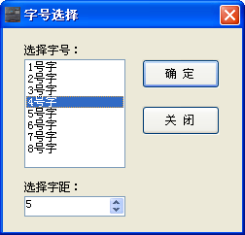
1-8号字。字号越大，字体越大。0-100字距。

6.2.6 设置序号
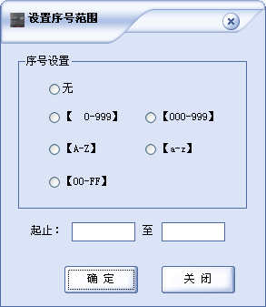
序号设置：无、【0-999】、【000-999】、【A-Z】、【a-z】、【00-FF】或自定义‘起止’和‘结束’

6.2.7 设置重复数
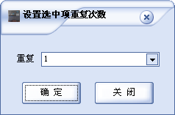

段重复设置：1-200
[重复]次数字段保存的该页面重复打印次数。用户可以单击重复次数进行重复次数选择。

6.2.8 贴纸上下偏移设置
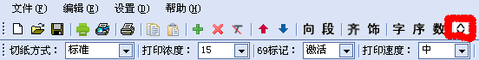
图：点击[]图标，进入贴纸上下偏移量设置

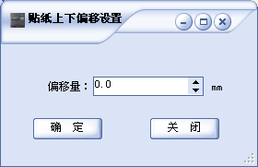
贴纸偏移量：0-5mm
默认：0.0mm
*注：仅限于[贴纸]耗材，调整整体耗材偏移。

6.2.9 特殊补偿量设置
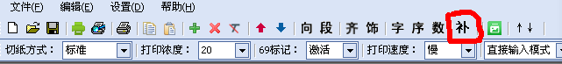
图：点击[]图标，进入 特殊补偿量设置界面
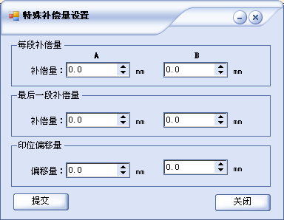
每段补偿量：打印的每一段耗材的长度正负调整（正数-增长段长量，负数-减短段长量）；
最后一段补偿量：同时打印多段时，只针对最后一段的长度正负调整（建立在每段补偿量的基础上）；
印位偏移量：打印位置的左右对齐调整（正数-向右调整，负数-向左调整）；
A、B：A列参数-手动打印时设置（一般只用这列参数），B列参数-在线打印时设置（取决于不同型号设备）

6.3 右键菜单
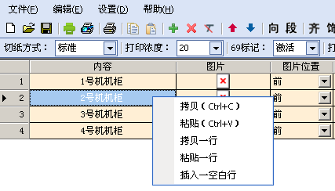
图：右键菜单

[拷贝] 是同系统的复制（Ctrl + C）功能一样。选择一列内容或多列内容，右键-拷贝；
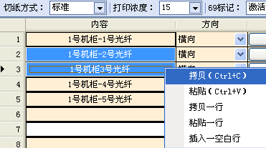
图：右键-拷贝

[粘贴] 是同系统的粘贴（Ctrl + V）功能一样。鼠标放在任意“内容”列的位置，右键-粘贴；
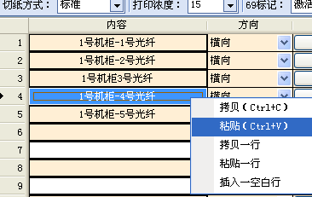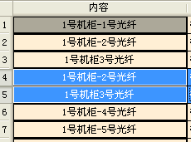
图：右键-粘贴（前） 图：右键-粘贴（后）

[拷贝一行] 是将选中的整行集合（多行）拷贝（拷贝前：必须选择行）
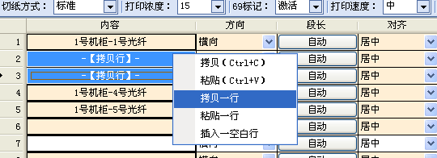
图：拷贝行（多行）

[粘贴一行] 是将拷贝的行集合（多行）粘贴到页面上
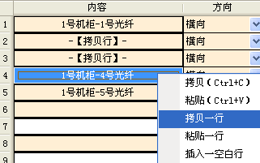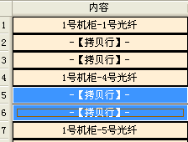
图：右键-粘贴一行（前） 图：右键-粘贴一行（后）

[插入一空白行] 在鼠标指向的行下方插入一空白行。
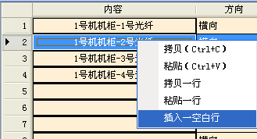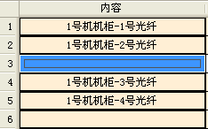

6.4 编辑菜单
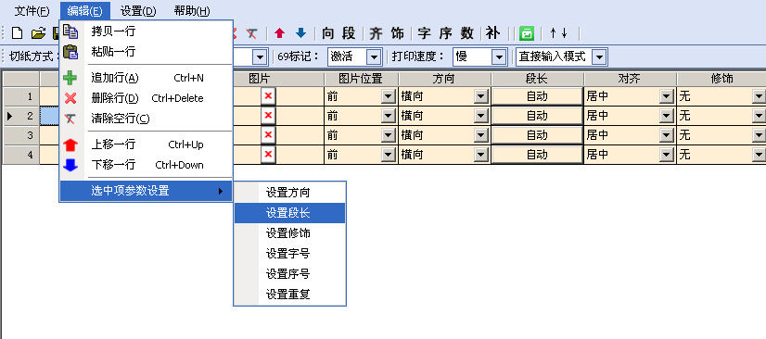
图：编辑菜单

[拷贝一行] 是将选中的页面拷贝。
[粘贴一行] 是将拷贝的页面粘贴到页面上。
[追加行] 是追加100行。
[删除行] 是将选中的页面删除掉。
[清除空行] 是将所有为输入内容的空行删除掉。
[上移一行] 是将选中的页面项上移一个位置。
[下移一行] 是将选中的页面项下移一个位置。
[设置选中项方向] 设置选中的多个打印页面的方向。
[设置选中项段长] 设置选中的多个打印页面的段长。
[设置选中项修饰] 设置选中的多个打印页面的修饰。
[设置选中项序号] 设置选中的多个打印页面的序号。
[设置选中项重复] 设置选中的多个打印页面的重复打印数。

6.5 设置菜单
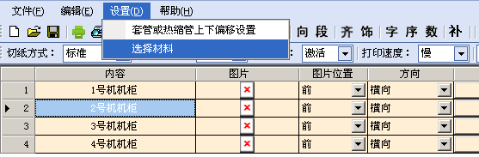
[修改打印机名称] 对连接的打印机设备进行修改名称的入口；
[贴纸上下偏移设置] 对贴纸材料上下偏移量的设置入口；
[选择材料] 对打印设备的耗材进行设置入口；

6.5.1 修改打印机名称
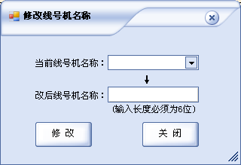

[当前线号机名称]获取并显示当前所连接的线号机设备名称集合；
[改后线号机名称]输入修改的名字（输入长度必须为6位）；
注：每次修改必须只能连接一台设备，才能修改。

6.5.2 贴纸上下偏移设置
同上（6.2.8 贴纸上下偏移设置）一致。

6.5.3 选择材料
同（6 软件使用）一致。

6.6 联机状态

6.6.1 联机未就绪
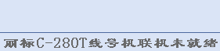
当设备联机未就绪时，显示“丽标C-280T线号机联机未就绪”且字体颜色为“灰色”；

6.6.2 联机就绪
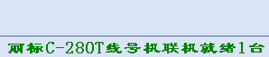
当设备联机就绪时，根据连接的设备数量显示“丽标C-280T线号机联机就绪”+“设备数量”且字体颜色为绿色；

6.7 多机联机打印

6.7.1进行单台设备连接电脑
图（1）- 显示设备与电脑联机就绪，且只联机一台设备。

6.7.2 然后修改设备名称
6.7.2.1 首先打开“修改打印机名称”窗口，如图（2）或（3）
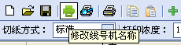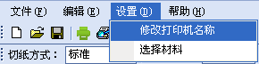
图（2）-点击“”图标 图（3）- 点击[设置] - [修改打印机名称]
6.7.2.2 然后修改名称
图（4）- 输入要修改的名称，最后点击修改就可以了。

6.7.3 就按该操作顺序修改要联机的所有设备名称。注：
注：（1）修改设备名称，一次只能联机一台设备进行修改；
（2）修改设备名称，输入长度必须为6位；
（3）修改完成后，稍等2-5秒，设备会自动重启。

6.7.4然后联机所有打印机设备
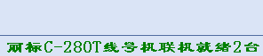
图（5）- 显示联机数量及设备名称

6.7.5然后输入和设置好打印内容
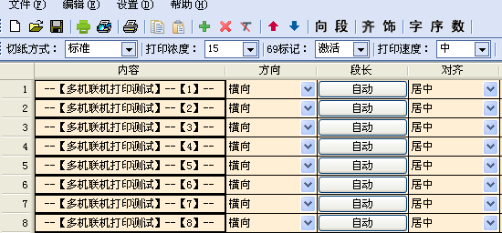
图（6）-输入和设置好打印内容

6.7.6最后操作多台设备打印
6.7.6.1 首先选择（1-3）行打印内容为1号机打印任务；
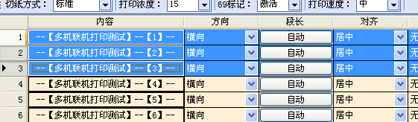
6.7.6.2 然后点击“”图标打印，或[Ctrl]+[P]组合键进入打印界面
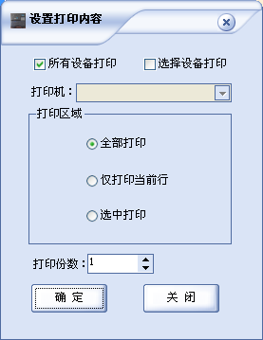
选择一台联机的“打印机”
设置打印区域，三种选择模式
设置打印份数
最后点击【确定】就开始打印。
选择一种“打印模式”

6.7.6.3 其它联机设备打印
其它联机设备打印也按照6.7 操作即可。

6.7.7 多机联机打印-常见问题
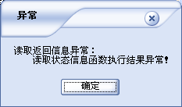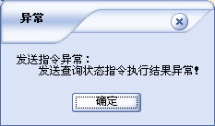
该类异常错误，一般是由于电脑的操作系统与USB驱动不太兼容，一般是在联机后第一次打印时容易提示。
多重复几次应该就没问题。

6.8 帮助菜单
帮助菜单中有“使用手册”、“使用技巧”和“关于”三项
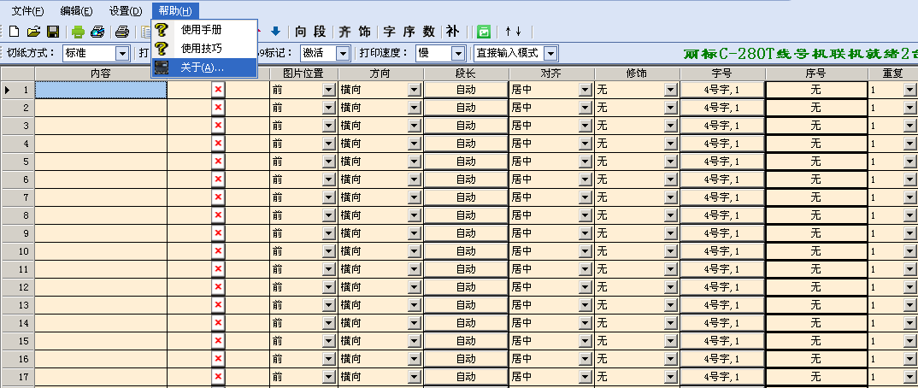
图：帮助菜单

[使用手册] 是为用户在使用本系统时提供帮助的手册
[使用技巧] 是根据其他用户的使用心得，总结的一点使用技巧，提供给未使用过本软件的用户；
[关于] 是本系统的简要介绍界面

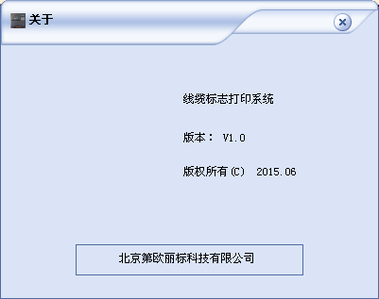

C-280T
软件使用说明书

